Отчёт по лабораторной работе №7

Дисциплина: Архитектура компьютера

Хоюгбан Ганчыыр Анатольевич

Содержание

# 1 Цель работы

Изучение команд условного и безусловного переходов. Приобретение навыков написания программ с использованием переходов. Знакомство с назначением и структурой файла листинга.

# 2 Теоретическое введение

Для реализации ветвлений в ассемблере используются так называемые команды передачи управления или команды перехода. Можно выделить 2 типа переходов: • условный переход – выполнение или не выполнение перехода в определенную точку программы в зависимости от проверки условия. • безусловный переход – выполнение передачи управления в определенную точку про- граммы без каких-либо условий.

# 3 Выполнение лабораторной работы

Для начала я зашел в терминал, перешел в свой каталог по путю ~/work/arch-pc, создал в нем каталог lab07, а в нем уже создал файл lab7-1.asm(рис. ??).

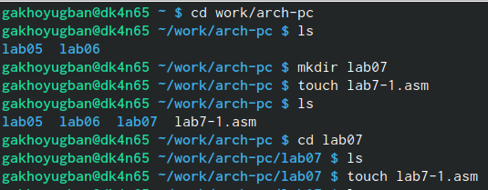

Создание файла lab7-1.asm

В этом файле я написал текст программы с использованием инструкции jmp(рис. ??).

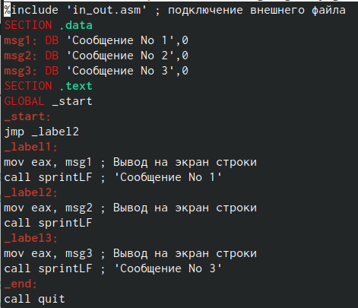

Текст программы файла lab7-1.asm

Я оттрансдировал даннный файл lab7-1.asm в объектный, выполнил компоновку и отрпавил на исполнение. B результате мне выдало правилный ответ по условиям лабораторной работы, что мне сначала выдало 2 сообщение, а затем 3(рис. ??).

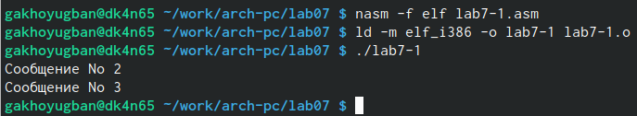

Исполнение файла lab7-1.asm

Я изменил текст файла lab7-1.asm и написал такой текст программы, чтобы мне поочередно выдали сообщения 3, 2, 1(рис. ??).

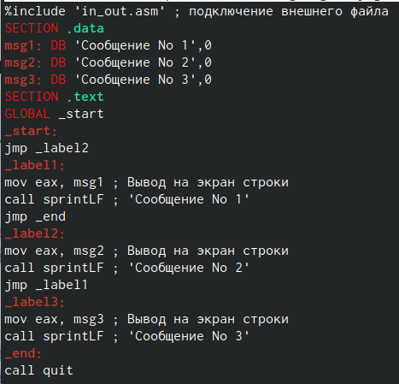

Изменненый текст программы файла lab7-1.asm

Я оттрансдировал даннный изменненный файл lab7-1.asm в объектный, выполнил компоновку и отрпавил на исполнение. B результате мне выдало правилный ответ по условиям лабораторной работы, что мне сначала выдало 3 сообщение, а затем 2 и потом уже 1 сообщение(рис. ??).

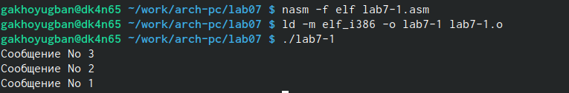

Исполнение изменненого файла lab7-1.asm

Я создал файл lab7-2.asm, ввел в него текст программы, которая определяет и выводит на экран наибольшую из 3 целочисленных переменных: A,B и C(рис. ??).

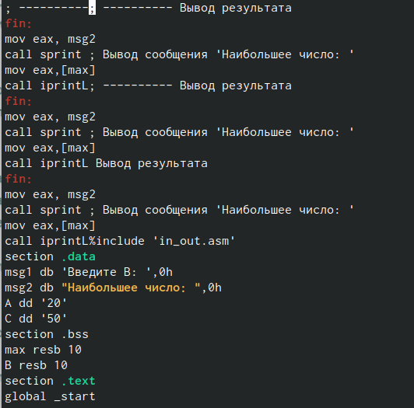

Текст программы файла lab7-2.asm

Я оттрансдировал даннный файл lab7-2.asm в объектный, выполнил компоновку и отрпавил на исполнение. Затем я ввел пару значений, в ходе которых я пришел к такому выводу, что все введенные числа больше 50 будут наибольшими. Если ввести число меньше 50, то наибольшим для него будет 50(рис. ??).

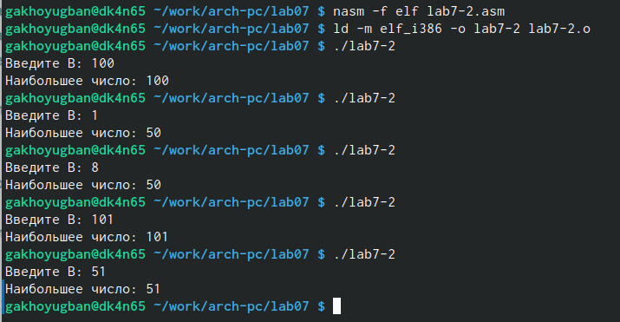

Исполненеие файла программы lab7-2.asm

Я указал ключ -l и задал имя файла листинга в командной строке, создал файл листинга lab7-2.lst и открыл его с помощью команды mcedit(рис. ??).

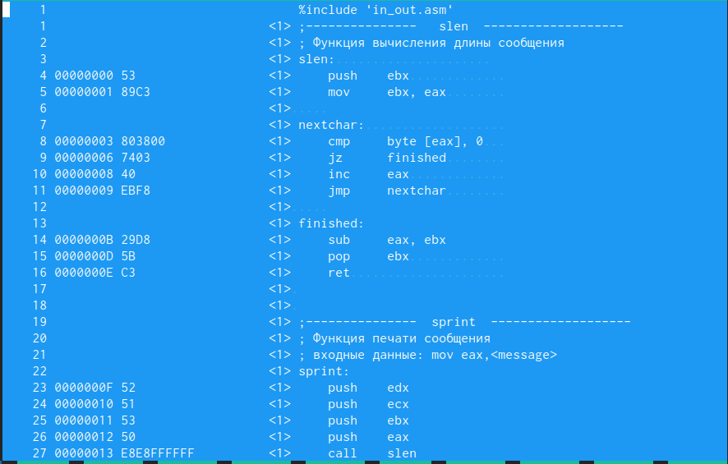

Открытие файла листинга lab7-2.asm

По условию лабораторной мне надо объяснить 3 строки из файла листинга lab7-2.asm: 1)В строке 11 содержится номер сторки [11], адресс [00000008], машинный код [40] и содержимое строки кода [inc eax] 2)В строке 9 содержится собственно номер сторки [9], адресс [00000003], машинный код [803800] и содержимое строки кода [cmp byte [eax], 0] 3)В строке 24 содержится номер сторки [24], адресс [0000000F], машинный код [52] и содержимое строки кода [push edx]

По условию лабораторной мне надо было в файле lab7-2.asm найти строку, где производится действия над двумя операндами и удалить один из них. Затем надо оттранслировать, отправить на компоноку и отправить на исполнение. Но, так как я допустил ошибку выше, мне выдаст ошибку, которую я демонстрирую на рисунке(рис. ??).

Ошибка в файле lab7-2.asm

Ошибка в файле lab7-2.asm

# 4 Выполнение самостоятельной работы

Для начала я создал файл lab7-3.asm, а затем напечатал для первого пункта программу нахождения наименьшей из 3 целочисленных переменных 𝑎,𝑏 и c. Текст программы на рисунке(рис. ??).

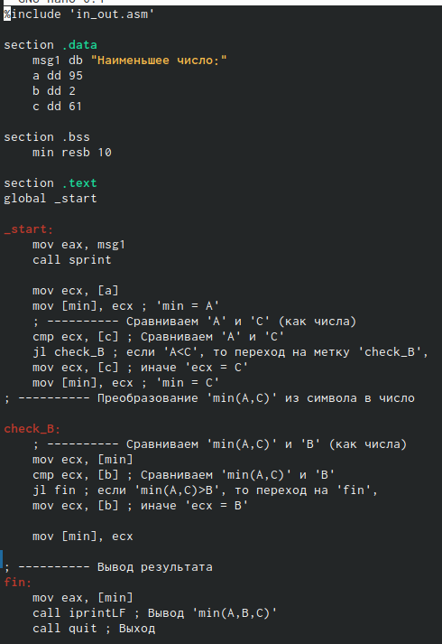

Текст программы для пункта 1 файла lab7-3.asm

Затем я оттрансдировал файл lab7-3.asm в объектный, выполнил компоновку и отрпавил на исполнени. В результате мне выдало правильное значение, а именно 2, так как среди 95, 2, 61 оно будет самым наименьшим(рис. ??).

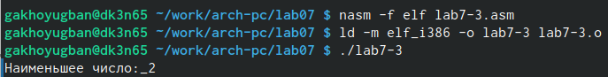

Исполнение программы файла lab7-3.asm для 1 пункта

# 5 Выводы

Были изучены основные принципы работы с условным и безусловным переходом в assembler и изучены основы чтения файлов листинга.